Dossier de candidature Label SAGE
SAGE ILL-NAPPE-RHIN
Édition 2021

Cadre réservé à l’instruction
Date de réception de la candidature :
N° de candidature :

Informations sur le porteur de projet

Nom du porteur de projet :
Statut : □ Association □ Collectivités □ Etablissement Public □ Entreprises □ Autres :…
N°SIRET, SIREN, RCS :
Adresse :
Code Postal : Commune :
Téléphone : Adresse Electronique :
Site internet :
Représenté par (Nom et fonction) :

Personne à contacter (Nom et fonction) :

Téléphone : Adresse Electronique :

Description de l’action réalisée - L’action présentée doit être achevée

Intitulé de l’action :

Nature de l’action : □ travaux □ opérations de sensibilisation
□ études □ autres :

Le projet a-t-il été réalisé dans le cadre d’une mise en conformité règlementaire (cf article 4 du règlement) ?
□ OUI □ NON

Votre action se situe-t-elle sur le territoire du SAGE (cf annexe 1) ? □ oui □ non

Si oui, quel est le périmètre concerné (cf annexe 1) ?

□ Eaux Superficielles □ Eaux Souterraines

Attention : Le SAGE Ill-Nappe-Rhin est divisé en deux périmètres, un périmètre « eaux superficielles » et un périmètre « eaux souterraines ». Pour les projets se situant uniquement sur le périmètre « eaux souterraines », seules les actions concernant les eaux souterraines seront éligibles au « Label SAGE ».

Localisation précise : communes, département, cours d’eau (rivière principale et affluents), nappe et/ou milieu naturel concernés par l’action de la candidature

Contexte dans lequel l’action présentée a été réalisée :

Objectifs de l’action :

Description des actions ou travaux mis en œuvre (plan d’action, travaux et opérations réalisées …)

Description des moyens mobilisés : techniques, humains, financiers (montant de l’opération, cofinancement…), partenaires …

Date de démarrage :
Date d’achèvement :

Bilan de votre action - En quoi votre action contribue-t-elle à la mise en œuvre du SAGE INR ?

Résultats obtenus (incidences sur la ressource en eau et les milieux aquatiques) :

De quelle manière votre action s’inscrit-elle dans la mise en œuvre du SAGE ?

Enjeux concernés (cf enjeux détaillés en annexe 2):
□ Préserver et reconquérir la qualité de la nappe phréatique rhénane
□ Préserver et restaurer les cours d’eau et/ou zones humides
□ Prendre en compte les enjeux du SAGE dans les projets d’aménagement du territoire

L’action s’inscrit-elle dans un projet plus global (articulation avec un autre projet ou programme local) ?

De quelle manière votre action répond aux critères de durabilité et de vision à long terme du territoire ?

Des mesures d’accompagnement (concertation, association des riverains, etc) ont-elles été mises en place ?

S’agit-il d’une action innovante, emblématique, facilement reproductible ? si oui, pourquoi ?

Difficultés rencontrées :

Perspectives :

Transmission de pièces complémentaires
Seront joints obligatoirement au dossier une carte de situation et des illustrations (photos, schémas, etc) permettant d’évaluer l’importance du projet.
La possibilité vous est donnée d’adresser des documents complémentaires pour la bonne compréhension de votre candidature.

Déclaration sur l’honneur / Engagement

Le candidat déclare avoir pris connaissance du règlement de participation et l’accepte.
Par ailleurs, le candidat déclare avoir obtenu toutes les autorisations règlementaires nécessaires au projet et déclare que celui-ci n’a pas été réalisé dans le cadre d’une mise en conformité règlementaire.

Nom du responsable :

Date et signature précédées de la mention « lu et approuvé » :

La candidature est à envoyer, par courrier électronique, en format word et pdf, avant le 12 septembre 2021, à la cellule d’animation du SAGE ILL-NAPPE-RHIN :

Cellule d’animation du SAGE ILL-NAPPE-RHIN - Secrétariat du label SAGE
Maison de la Région • 1 place Adrien Zeller • BP 91006 • 67070 STRASBOURG cedex
Tél. : 03 88 15 67 84 - Fax : 03 88 15 69 99 - Courriel : sageillnapperhin@grandest.fr

Le dossier de candidature et le règlement du label SAGE sont téléchargeables sur le site du SAGE : http://www.sage-ill-nappe-rhin.alsace/appel-a-candidature-label-sage/

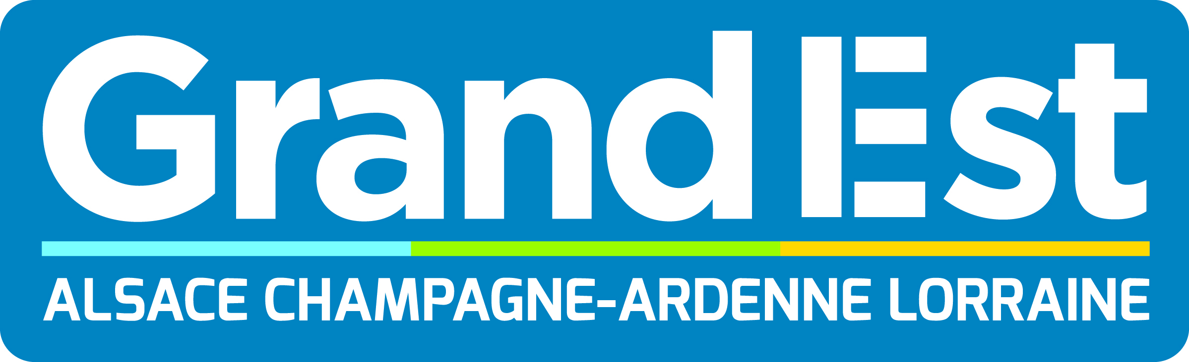

Annexe 1 : Périmètre du SAGE ILL-NAPPE-RHIN (arrêté du 23/08/12)
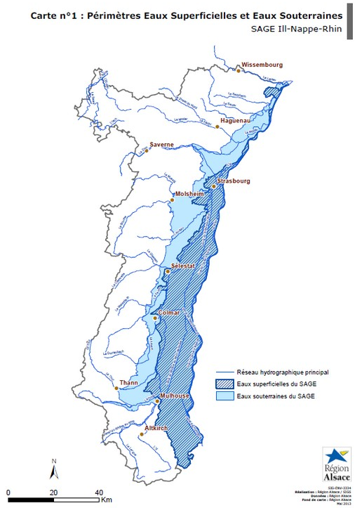

La cartographie du SAGE ILL-NAPPE-RHIN est consultable sur le site : www.cigalsace.org/portail (onglet « LES PROJETS », rubrique « SAGE » puis « visualiseur thématique »).

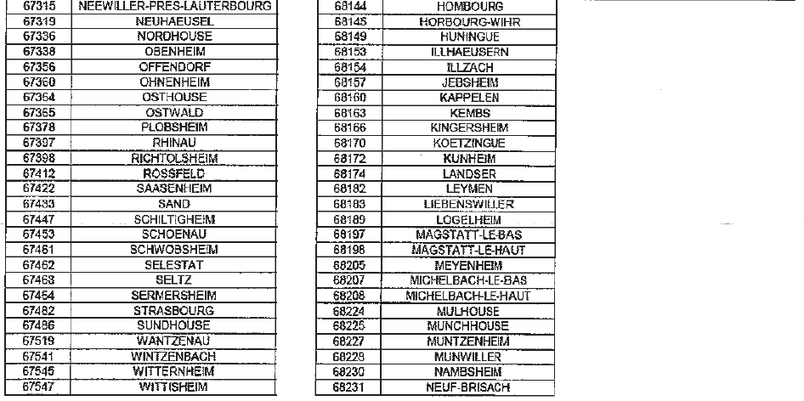

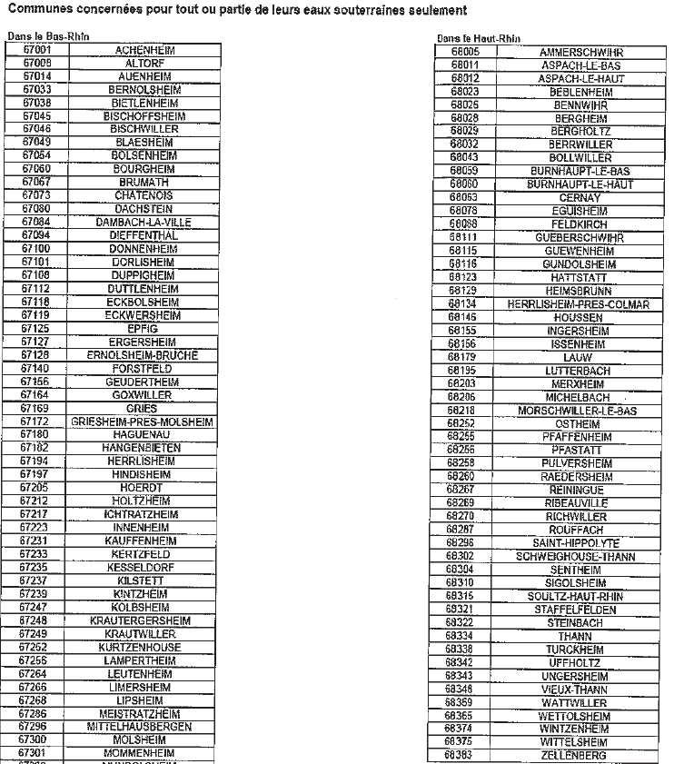
Annexe 2 : Principaux enjeux du SAGE ILL-NAPPE-RHIN

Préserver et reconquérir la qualité de la nappe phréatique rhénane :
Enjeu 1 : Garantir la qualité des eaux souterraines sur l’ensemble de la nappe alluviale rhénane d’Alsace afin de permettre partout, au plus tard d’ici 2027, une alimentation en eau potable sans traitement. Les pollutions présentes dans la nappe seront résorbées durablement.
Eléments de contexte : sur le périmètre du SAGE, tous les prélèvements nécessitant de l’eau de bonne qualité se font dans la nappe d’Alsace, qu’il s’agisse de l’alimentation en eau potable ou des prélèvements pour l’élevage ou l’industrie agro-alimentaire par exemple. De ce fait, que ce soit pour des raisons environnementales ou économiques, la préservation de la nappe phréatique rhénane est un enjeu majeur du SAGE justifiant la poursuite d’une politique volontariste.

Préserver et restaurer la qualité et la fonctionnalité des écosystèmes aquatiques :
Enjeu 2 : Restaurer la qualité des cours d’eau et satisfaire durablement les usages. Les efforts porteront sur :
- la restauration et la mise en valeur des lits et des berges,
- la restauration de la continuité longitudinale,
- le respect d’objectif de débit en période d’étiage.
Eléments de contexte : le réseau hydrographique est particulièrement sollicité pour différents usages et sert d’exutoire à tous les rejets. Aussi, afin de garantir sa fonctionnalité, des efforts doivent encore être faits pour améliorer sa qualité physique et s’assurer de débits suffisants toute l’année.

Enjeu 3 : Renforcer la protection des zones humides, des espaces écologiques et des milieux aquatiques remarquables.
Eléments de contexte : les zones humides, qu’elles soient remarquables ou ordinaires, assurent de nombreuses fonctions hydrologiques et écologiques et sont, à ce titre, considérées comme de véritables infrastructures naturelles. Ces services rendus sont d’autant plus précieux qu’ils sont gratuits (moyennant une gestion et un entretien adapte) et difficilement compensables si les zones en question sont dégradées ou détruites.
Le SAGE proscrit les aménagements impactant les zones humides remarquables, qui contribuent, outre le fait qu’elles abritent une biodiversité exceptionnelle, à l’épuration de l’eau (rôle de filtre) et au maintien de quantités d’eau disponibles suffisantes (rôle d’éponge). Il permet les aménagements impactant les zones humides ordinaires sous réserves que les fonctionnalités de la zone (notamment le rôle de filtre et d’éponge) soient préservées.

Enjeu 4 : Prendre en compte la gestion des eaux dans les projets d’aménagement et le développement économique.
Eléments de contexte : le SAGE n’a pas pour objectif de freiner le développement des communes de la plaine d’Alsace. Il définit les règles pour la préservation des ressources en eau dont la bonne qualité est indispensable à bon nombre d’activités et, à ce titre, est un des atouts du développement de la région.

Enjeu 5 : Assurer une cohérence globale entre les objectifs de protection contre les crues et la préservation des zones humides.
Eléments de contexte : la reconquête des zones d'expansion des crues permet d’une part de limiter efficacement les dégâts occasionnés par les crues mais est également indispensable au maintien des milieux aquatiques tels que les rieds ou les forêts alluviales.

Enjeu 6 : Limiter les risques dus aux inondations par des mesures préventives, relatives notamment à l’occupation des sols.
Eléments de contexte : les politiques d’aménagement du territoire ne doivent pas aggraver l’impact des phénomènes naturels (notamment des crues) et, en particulier, elles doivent garantir la sécurité des biens et des personnes si ces phénomènes surviennent.
Concernant les zones inondables, le SAGE se réfère au PPRI lorsqu’il existe, celui-ci résultant d’une étude fine des risques. Dans le cas contraire, le SAGE proscrit l’urbanisation des zones inondables faute d’une connaissance suffisante du risque.

Crédits : Région Grand Est

